Plano 1. ALTO TACAGUA

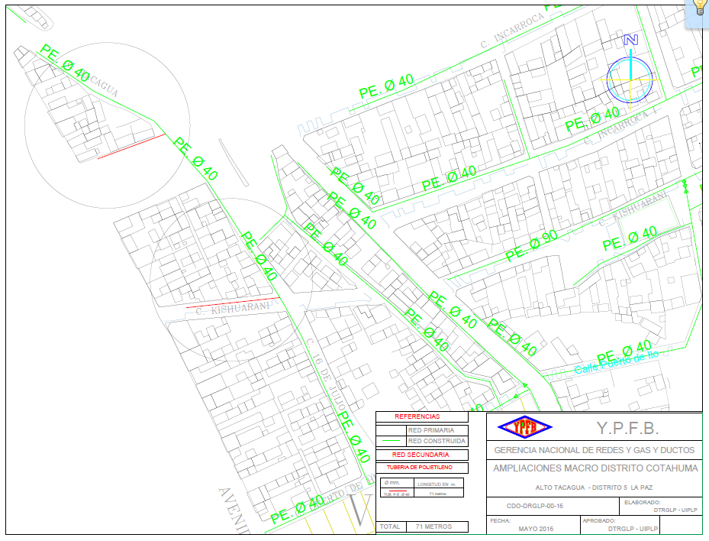

AGOSTO

Plano 2. JUAN AGUIRRE

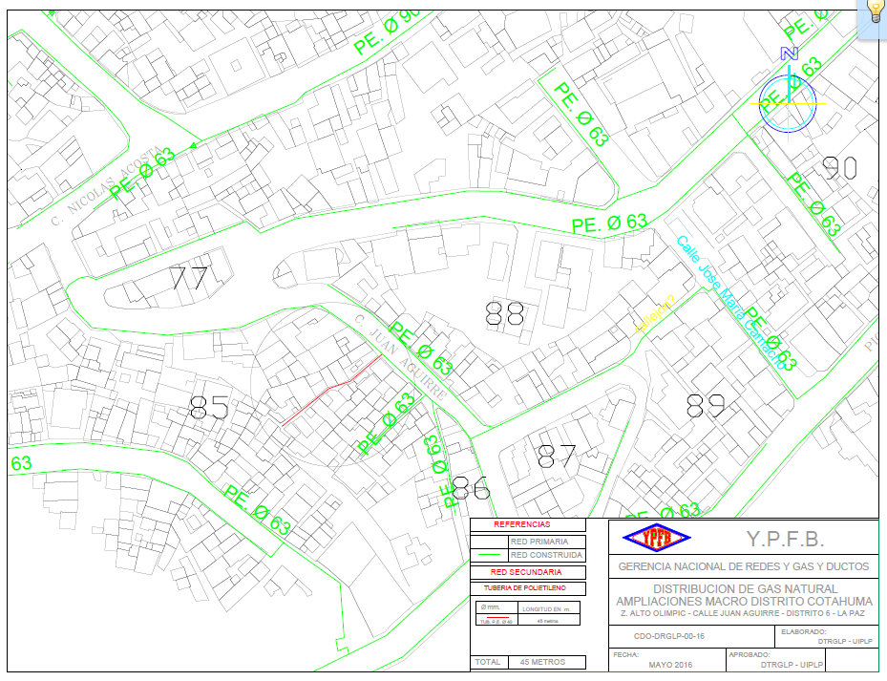

AGOSTO

Plano 3. AV. COTAHUMA

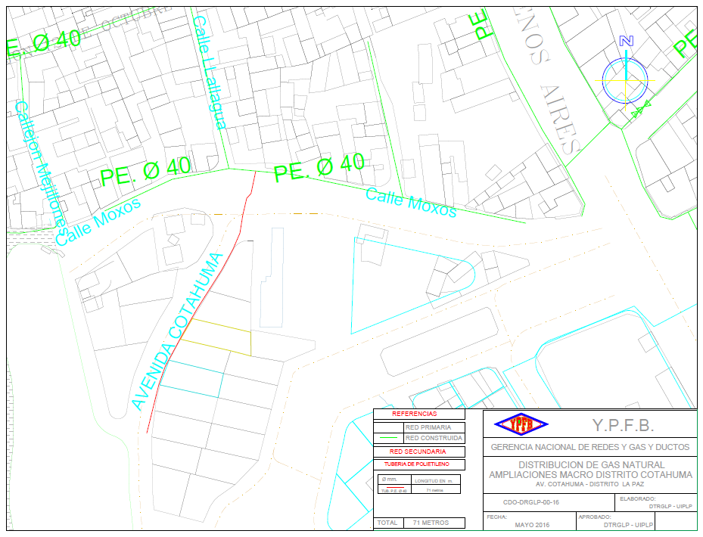

AGOSTO

Plano 4. VILLA NUEVO POTOSI

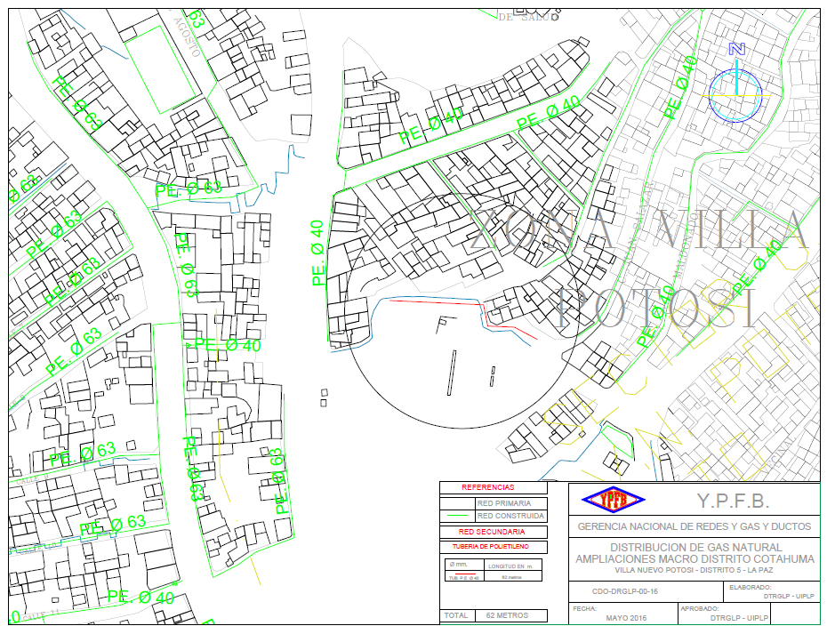

AGOSTO

Plano 5. NIÑO KOLLO

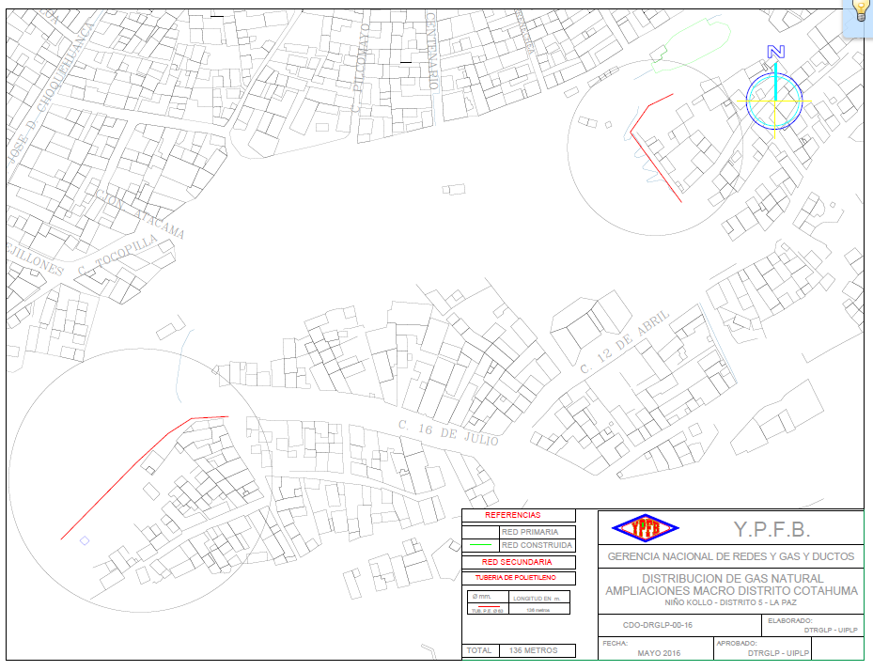

AGOSTO

Plano 6. JUAN ONDARZA

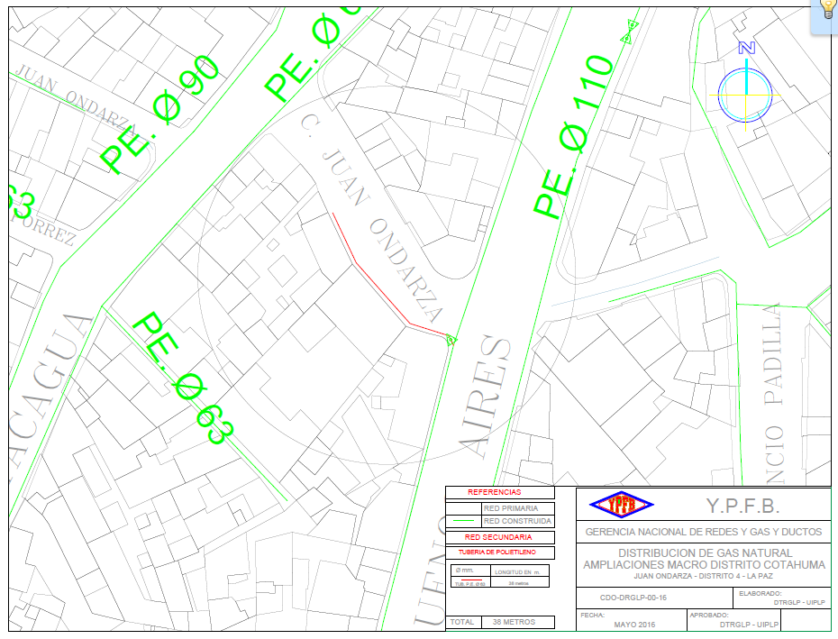

AGOSTO

Plano 7. JINCHUPALLA

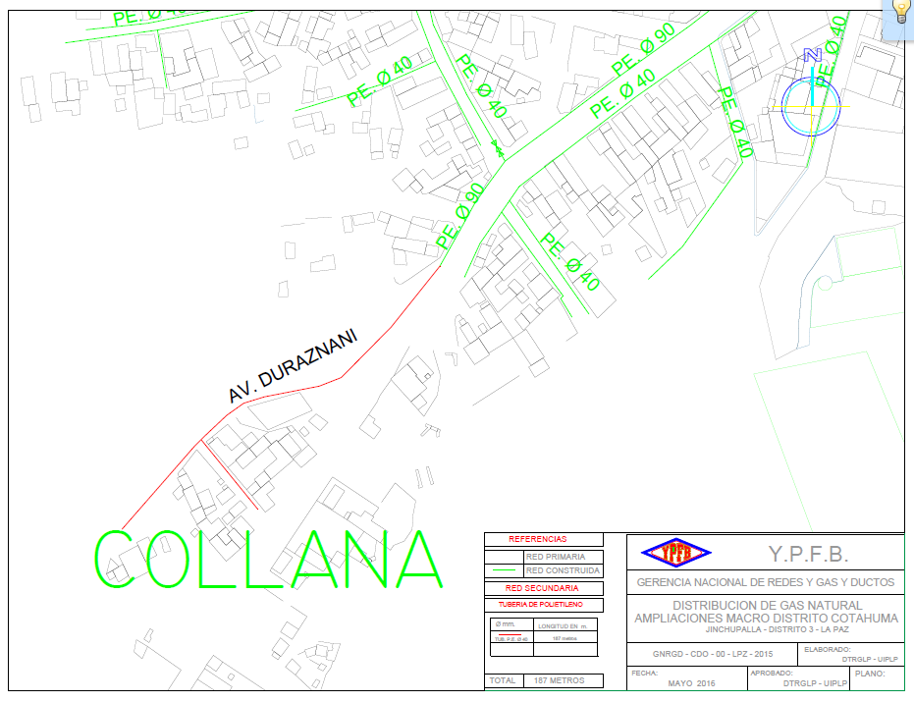

AGOSTO

Plano 8. CALLEJON 5 – OBISPO BOSQUE

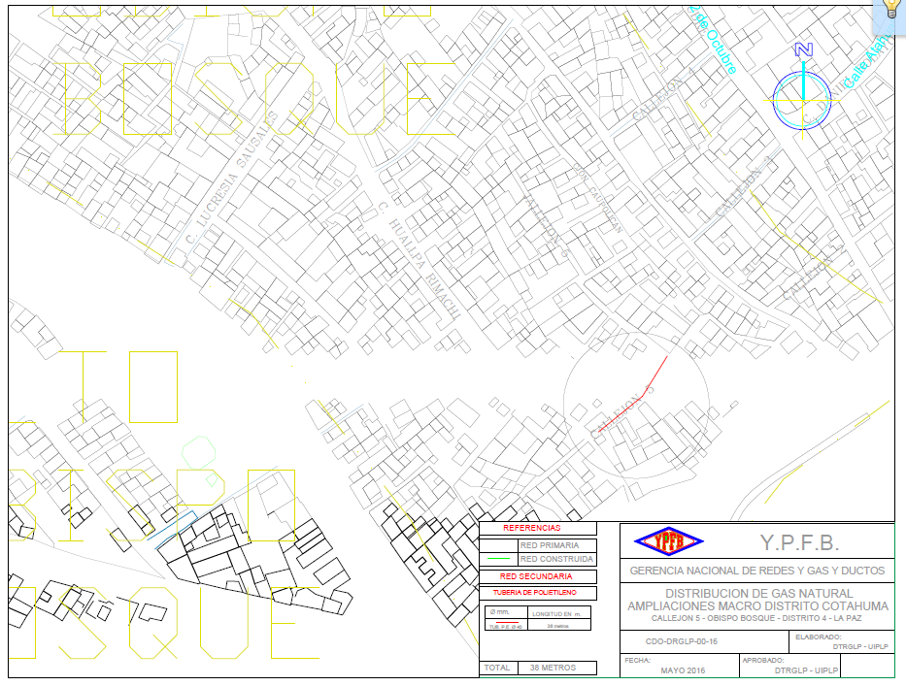

AGOSTO

Plano 9. FRANZ TAMAYO

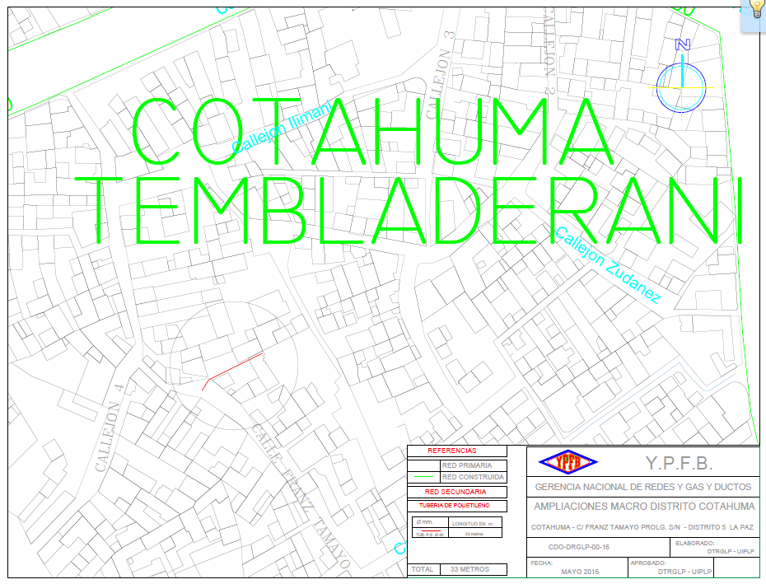

AGOSTO

Plano 10. CALLE 3 DE MAYO

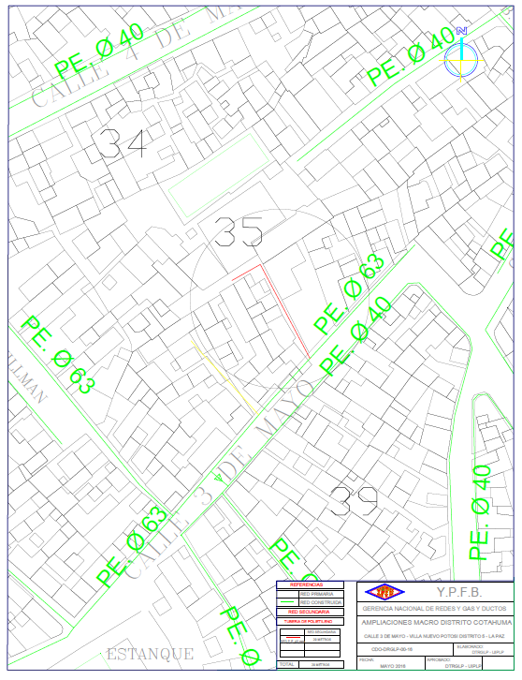

AGOSTO

Plano 11. CALLE 2 – ALTO OBISPO BOSQUE

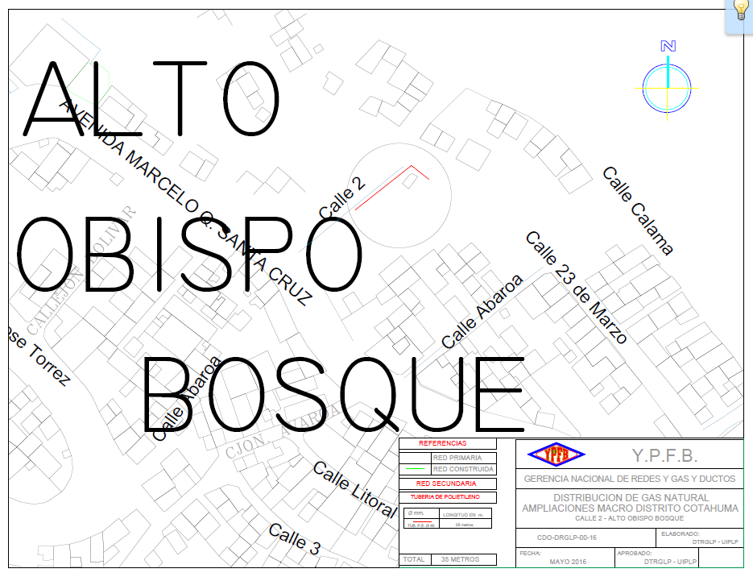

AGOSTO

Plano 12. AV. BUENOS AIRES

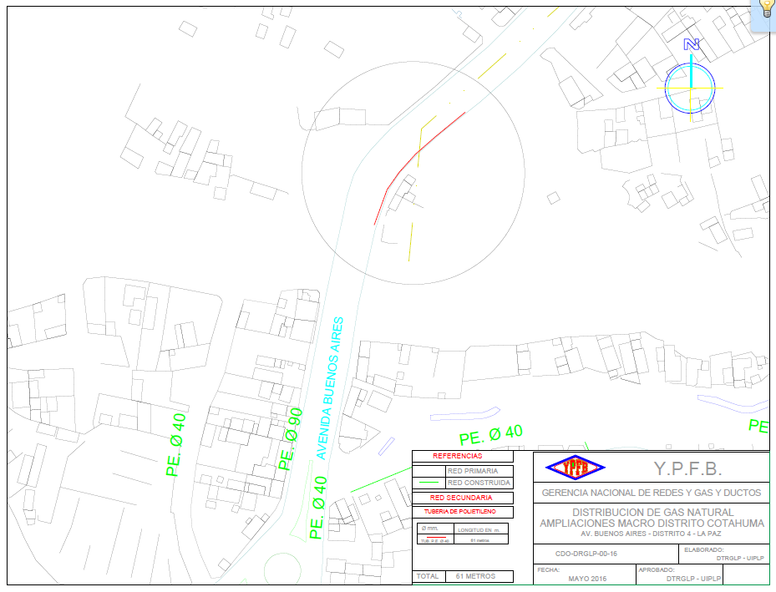

AGOSTO

Plano 13. AV. BUENOS AIRES

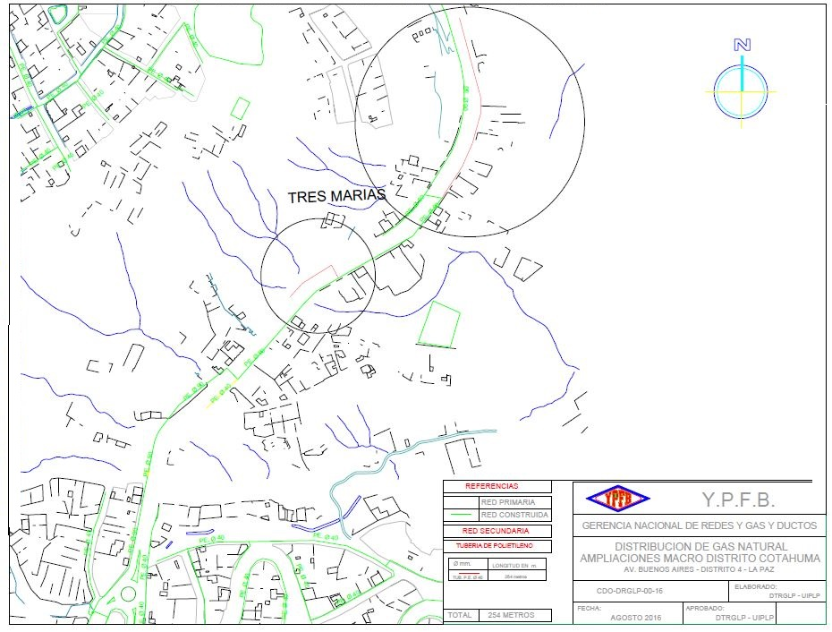

Plano 14. FRANCISCO BEDREGAL

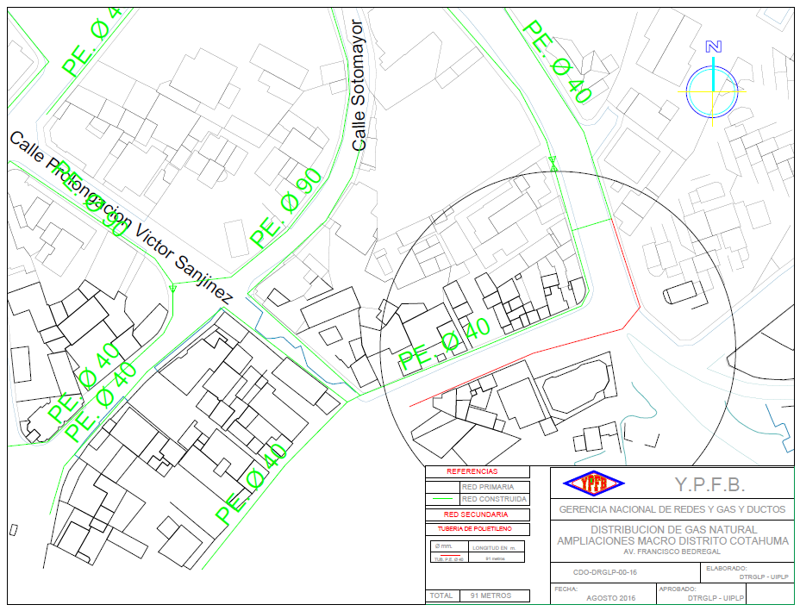

Plano 15. CALLEJON SUDANEZ

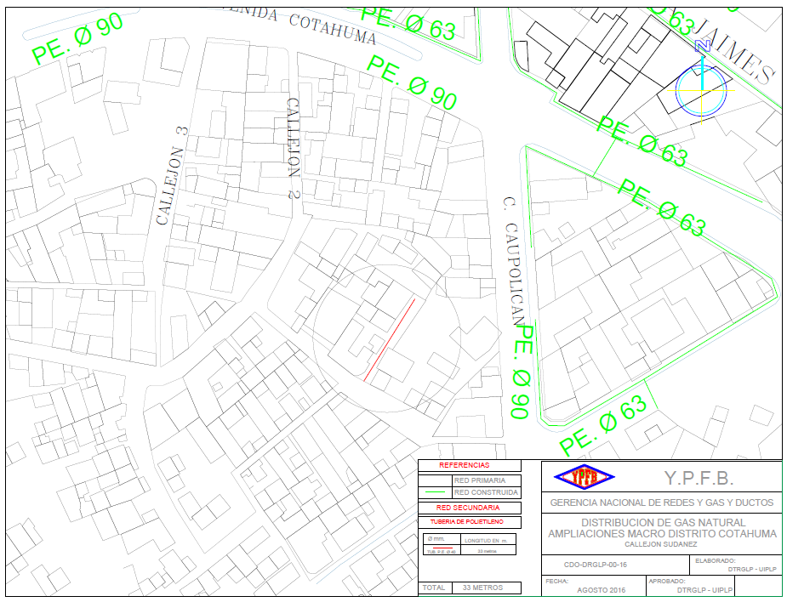

Plano 16. CALLE MUÑOZ CORNEJO

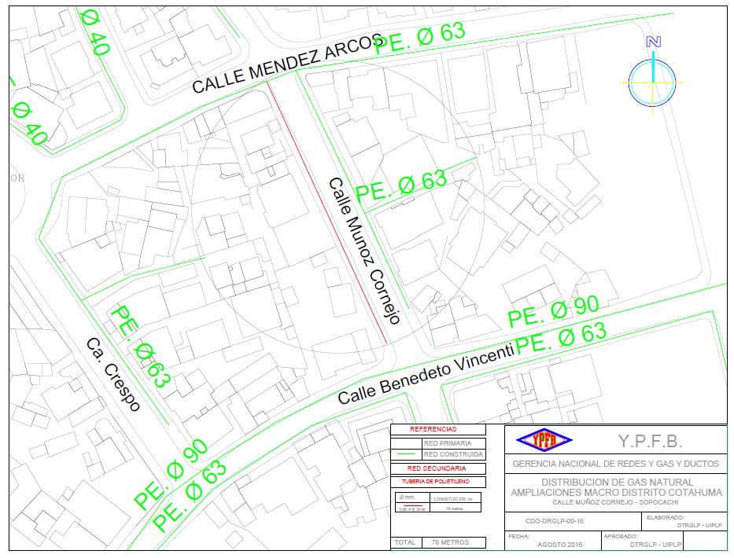

Plano 17. VILLA NUEVO POTOSI – 4TO CENTENARIO

